OGY CO., LTD.


Manual de operación




MIN YAN TECHNOL

CONTENIDO PAGINA

I. Diagrama de instalación de cableado.………………………………………...2
Diagrama de conexión de teclado.……………………………………...……...3
Diagrama de PCB y descripción de teclado………………………...……....4

II. AUDITORIA…………....…….…………………………………………………………....5
Registro principal Último registro AJUSTES
III. Reinicialización (Reseteo) de la maquina………..……………………………6
IV. Códigos de falla...............................................................................6
V. Descripción del juego......................................................................7

I. Instalar el cableado
1 | SIGNAL OF KEYIN  COUNTER
2 | SIGNAL OF  KEYOUT COUNTER
3 | GND
4 | GND
5 | COIN IN ＋12V
6 | COIN OUT ＋12V
7 | BOCINA (＋)
8 | BOCINA (—)
9 | SIGNAL OF  SELECTOR
10 | GND

JP1
1 | N.C.
2 | GND
3 | HOPPER  GND
4 | N.C.
5 | N.C.
6 | Señal de  Hopper
7 | KEYOUT
8 | N.C.
9 | N.C.
10 | HOPPER  (+5V)

JP2
JP3
JP4

1 | +5V
2 | +5V
3 | GND
4 | GND
5 | SSR
6 | +12V
O
1 | GND
2 | CHARGE
3 | N.O.
4 | IZQUIERDA
5 | DERECHA
6 | DOBLAR
7 | APOSTAR TOD
8 | N.O.
9 | INICIO
10 | CEREZA
11 | NARANJA
12 | LIMON
13 | CAMPANA
14 | BAR
15 | DIAMANTE
16 | ESTRELLA
17 | SANDIA
18 | MANZANA



Teclado TARZAN SLOT (Para gabinete ABS)

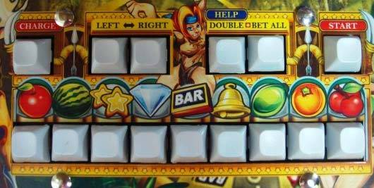

PCB TARZAN SLOT (CONEXIONES PARA ABS)

Salida
VGA

JP4

JP2

JP1
SW1

SW2

JP3

II. AUDITORIA

Registro Actual Presionar SW1 Último registro Presionar SW1
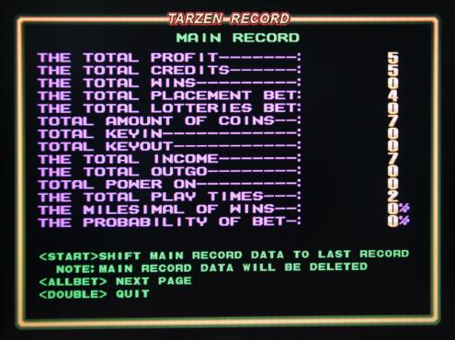

LA UTILIDAD TOTAL DE LA MÁQUINA
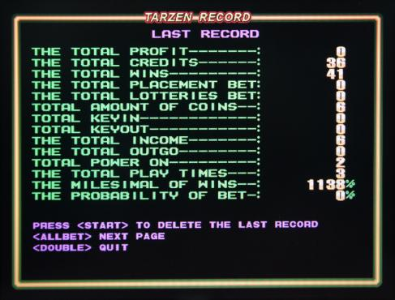

EL TOTAL DE CRÉDITOS EL TOTAL DE PREMIOS
EL TOTAL QUE SE INTENTÓ
“DOBLAR”
EL TOTAL DE PREMIOS AL
DOBLAR
EL MONTO TOTAL DE
MONEDAS
TOTAL KEYIN
TOTAL KEYOUT
EL INGRESO TOTAL

Presionar [START]: Sí se desea cambiar
del registro actual al último registro
*Nota: Al pasar del registro actual al último registro, el actual será borrado Presionar [ALLBET]: Para la siguiente
página
Presionar [DOUBLE]: Salir
Presionar [START]: Borrar el último registro
Presionar [ALLBET]: Siguiente página
Presionar [DOUBLE]: Salir
EL TOTAL PAGADO (PAY-OUT)
EL TOTAL DE LAS VECES QUE SE PRENDIÓ LA MÁQUINA
LA CANTIDAD TOTAL DE
JUEGOS
EL MILESIMAL DE VICTORIAS (%)
PROBABILIDAD DE APUESTA (%)

AJUSTES Presionar SW2
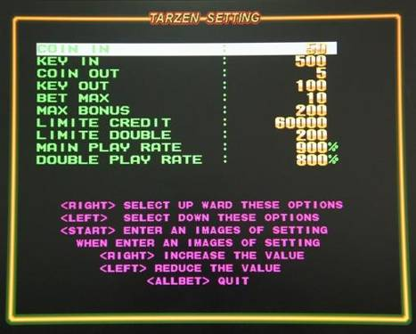

COIN IN KEY IN COIN OUT KEY OUT
MÁXIMO BONO MÁXIMA APUESTA LIMITE CRÉDITOS LIMITE DOBLAR PROBABILIDAD DE
GANAR JUEGO NORMAL (‰)
PROBABILIDAD DE GANAR AL DOBLAR (‰)

Presionar [RIGHT] (Botón derecho): Seleccionar la opción superior Presionar [LEFT] (Botón izquierdo) Seleccionar la opción inferior Presionar [START]: Ingresar a la opción seleccionada
Una vez ingresado a la opción seleccionada
Presionar [RIGHT] (Botón derecho) Incrementar el valor Presionar [LEFT] (Botón izquierdo) Reducir el valor Presionar [ALLBET]: Salir

III. Reinicialización (RESETEO de la maquina)

Reinicialice la maquina si el LCD muestra los códigos 77777777 ó 99999999:

Apaque la maquina→Mantenga presionado SW1→Encienda de nuevo la maquina→suelte el SW1

Una vez que ingrese al "MAIN RECORD"→presione "START" dos veces→ luego "DOUBLE" una vez

★ Una vez completada la reinicialización, debes volver a "SETTING" (Ajustes) y configurar de nuevo los valores

IV. Códigos de falla

El LCD puede mostrar códigos de error sí existe alguna falla o acción inusual:

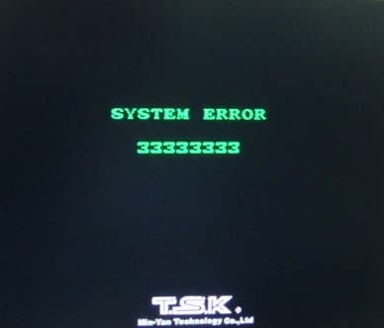 SYSTEM ERROR

Cada código está relaciónado a un tipo de problema, sirvase ver la tabla inferior:

Código | Descripción | Resolución
33333333 | El monedero está dañado | Verificar el monedero
44444444 | El switch del hopper está dañado | Verificar el hopper
66666666 | Memoria RAM Dañada | Verifique el RAM
77777777 | La utilidad está fuera de rango (70,000)  La maquina está bloqueada. | Reinicialice (RESET)
99999999 | Error en la RAM o interferencia | Reinicialice (RESET)

III. Descripción del juego

El juego inicia seleccionando las apuestas a las diferentes frutas y presionando
START (Por cada fruta se selecciona una línea)

Sí al detenerse los rodillos, se forma una línea con al menos tres figuras, entonces
se ganará un bono doble.

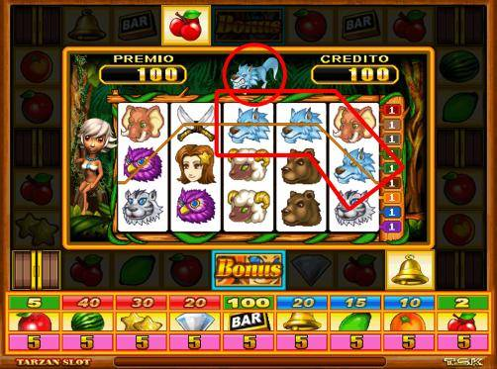

Sí el circuito de luces principal (frutas) se detiene en cereza, nueve ó ruleta, entonces se accederá a la modalidad juego gratis en cualquiera de sus modalidades:
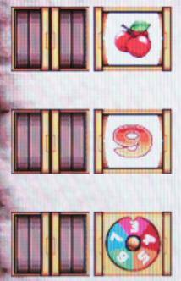

◎5 oportunidades de ganar en el circuito
de luces principal (frutas)
◎Juego de líneas gratis de 5 rodillos-9 líneas de 1 a 9 oportunidades.
◎Bono de 3-7 luces aleatorias.

MINI JUEGOS GRATIS

◎T iro al Blanco


Sí los rodillos muestran más de tres arcoso cuchillos ，
entonces accederás al juego de tiro al blanco teniendo la oportunidad de ganar más premios

◎Bonus game “Adivina la carta”
Sí el circuito de luces Principal (Frutas) se detiene en cualquiera de las dos figuras de bonus ó, se accederá al Bonus game “Adivina la carta.”
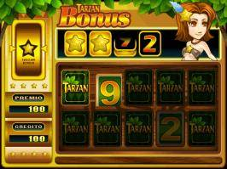

Una vez adquirido un premio, es posible doblar o incrementar el premio mediante un
divertido “Double game” ¿Dónde está la chica?

◎Double game ¿Dónde está la chica?
Existen 5 fases, dos puertas para cada fase. Sí la puerta seleccionada muestra una chica bonita, se dobla el premio obtenido. Sí se muestra un tigre, se pierde el premio
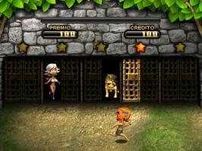

acumulado.

